# 系统安装和运行方法

## 安装到软盘

使用ultraISO软件，选择文件-打开：

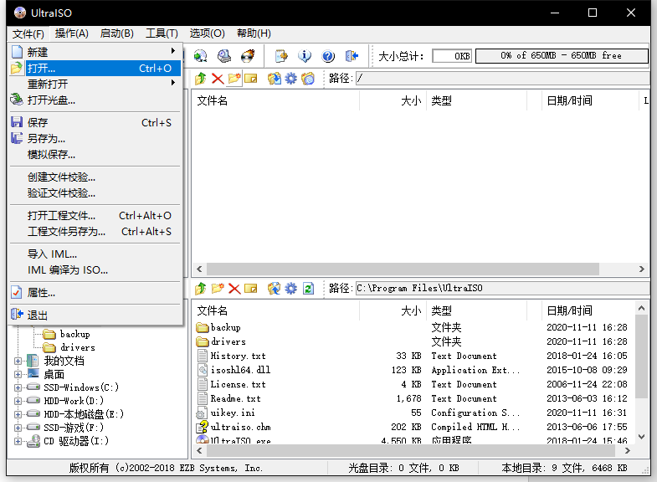

然后找到并导入/CoreFiles/kalinoteOS.img，然后选择工具-刻录光盘映像，最后选择软盘盘符即可：

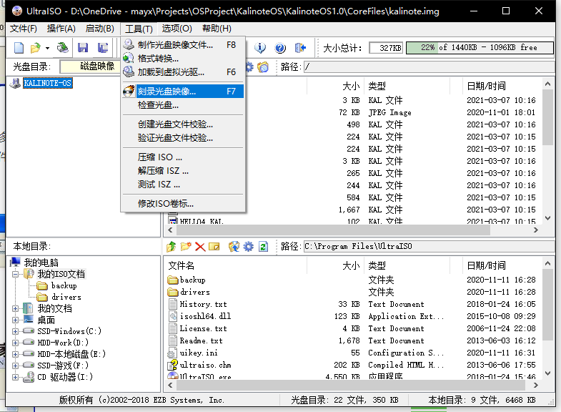

## 安装到光盘

操作与安装到软盘一致，只是在选择文件时选择kalinoteOS.iso。

## 使用虚拟机启动(推荐)

如果没有光盘(光驱)或软盘(软驱)，可以使用虚拟器启动系统，操作如下：

### 3.1使用Hyper-V虚拟机(推荐)

按照如下步骤启用Hyper-V并安装KalinoteOS：

打开windows设置，选择应用和功能，点击程序和功能，然后点击启动或关闭windows功能：

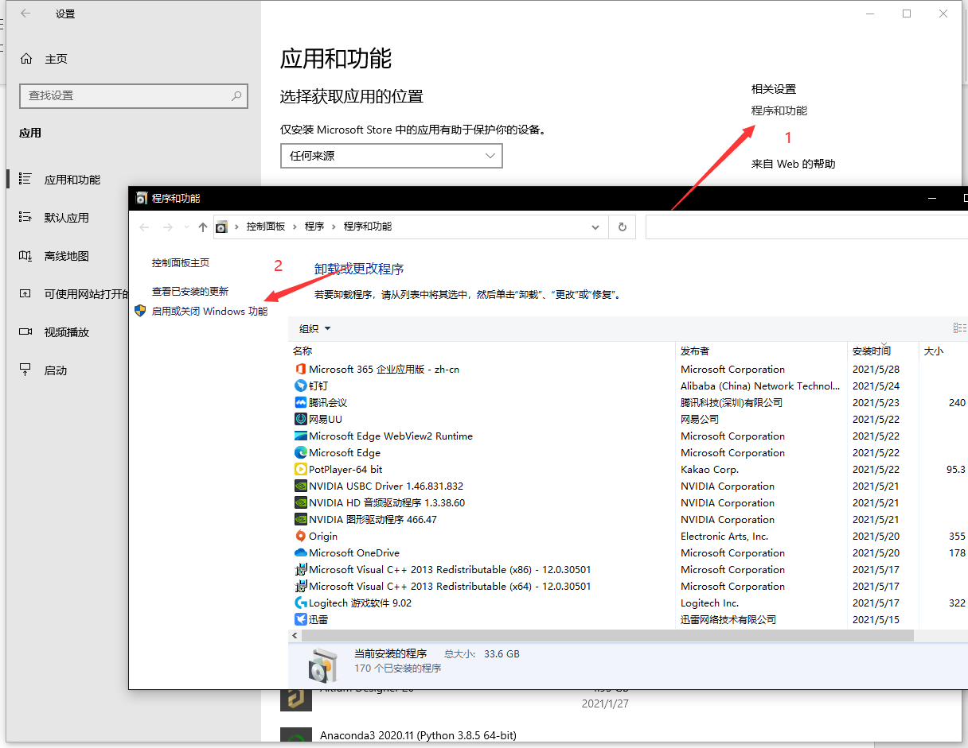

在windows功能中找到Hyper-V并启用：

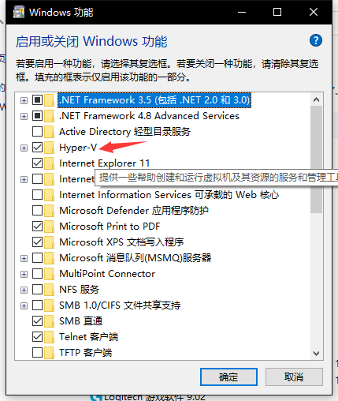

重启计算机后，在开始菜单搜索Hyper-V便可以看到Hyper-V管理器：

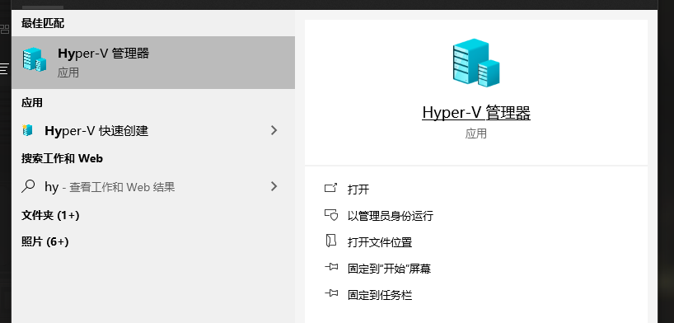

进入Hyper-V管理器，选择操作-新建-虚拟机：

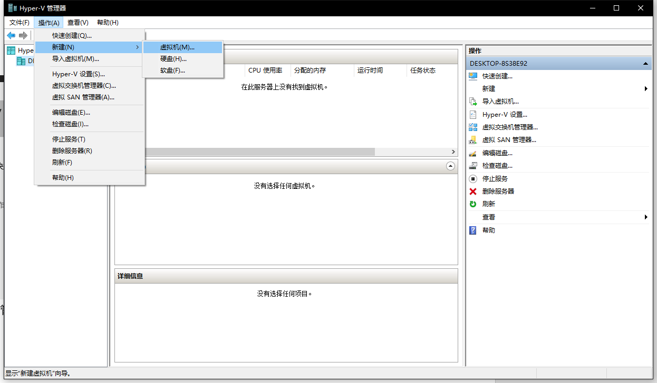

安装常规方法新建一台虚拟机，注意：内存分配需要大于等于128MB：

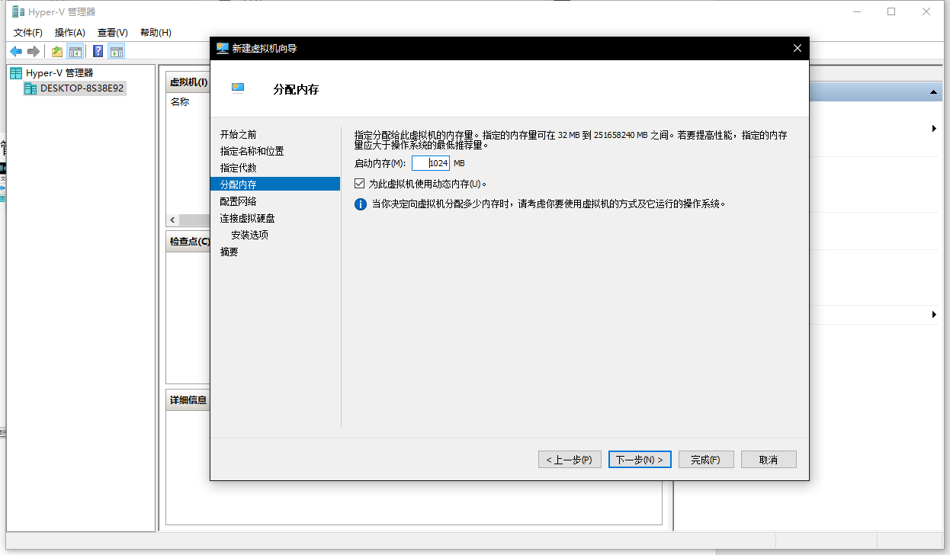

虚拟机创建完成后，选中并点击设置：

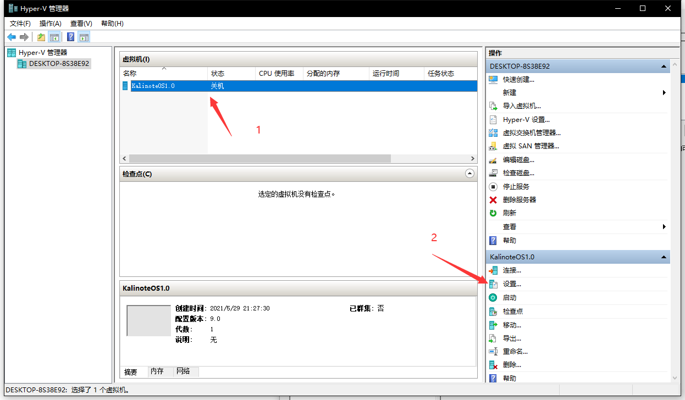

点击磁盘驱动器，选择虚拟软盘(.vfd)文件，然后选择虚拟软盘路径，支持Hyper-V的虚拟软盘文件位于/z_tools/qemu/kalinoteos.vfd

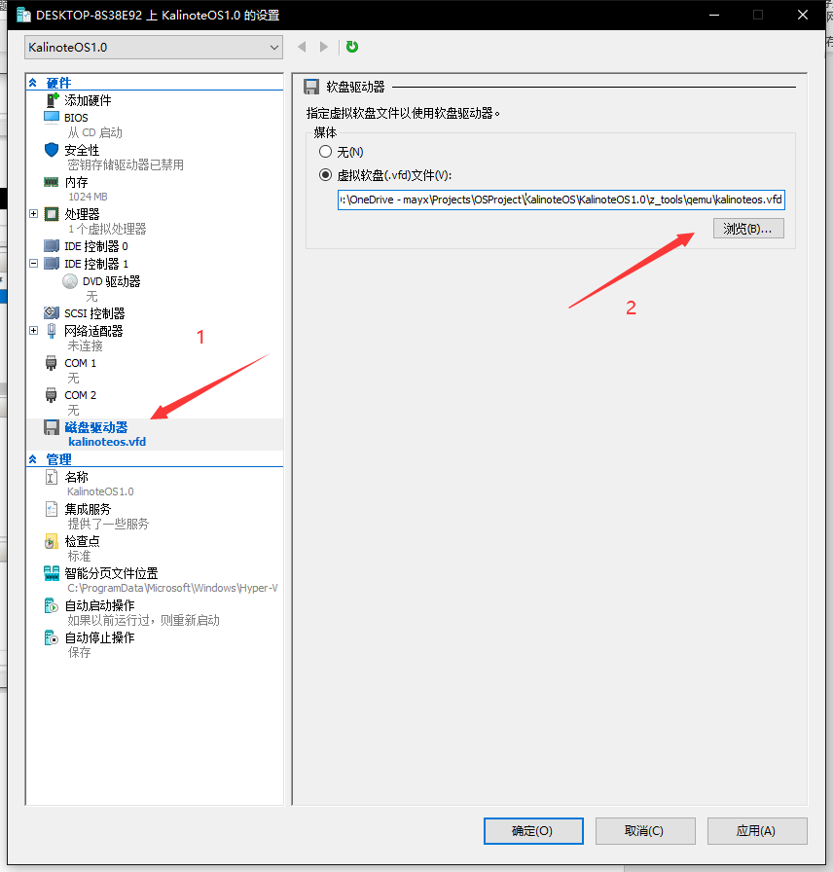

最后选择BIOS，并将软盘移动到第一启动方式：

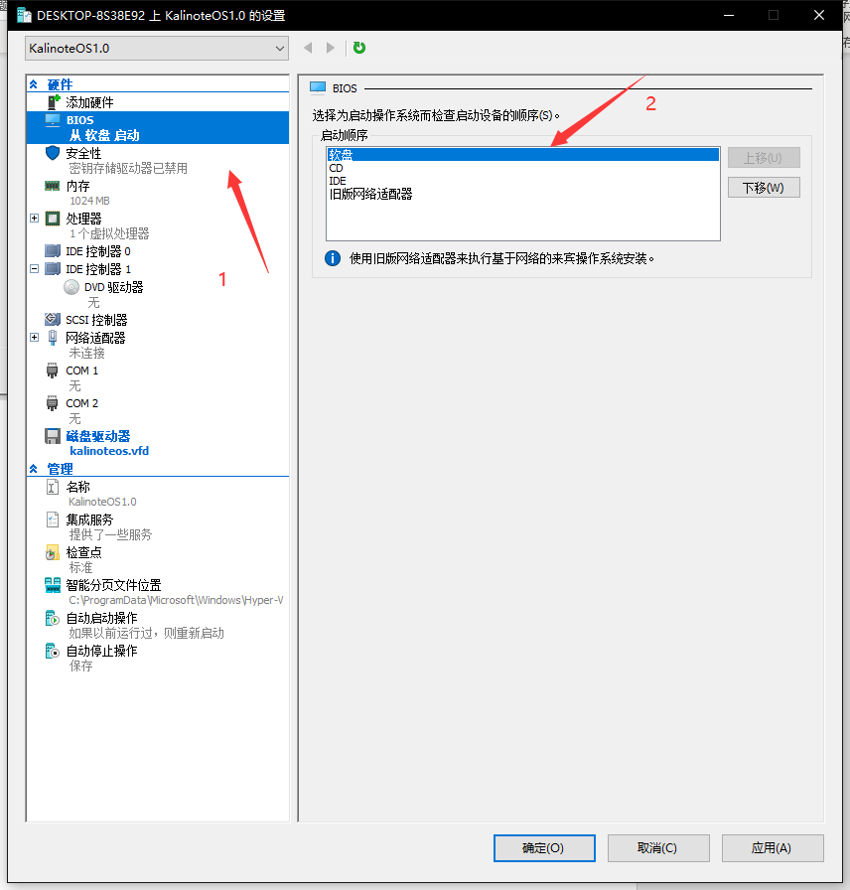

配置完成后，点击连接-启动即可：

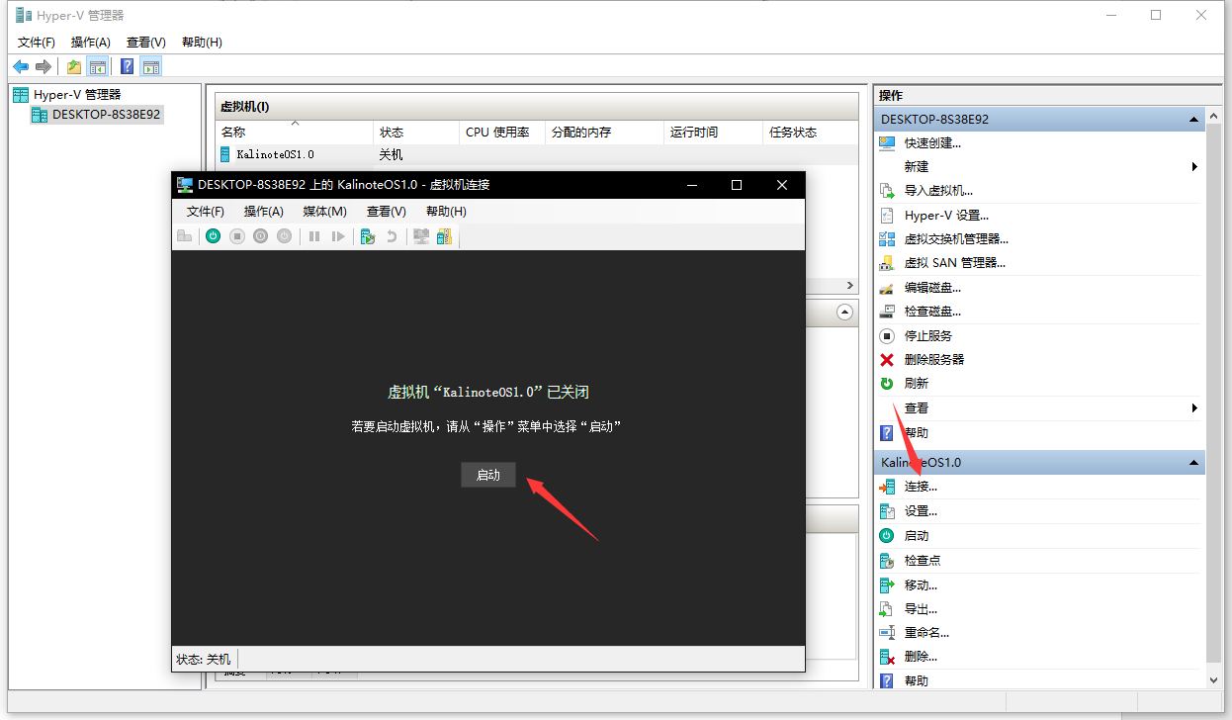

注意：使用Hyper-V虚拟机，在使用shutdown指令，或点击function菜单栏中的shutdown后，需要点击强行关闭以断开虚拟机系统电源：

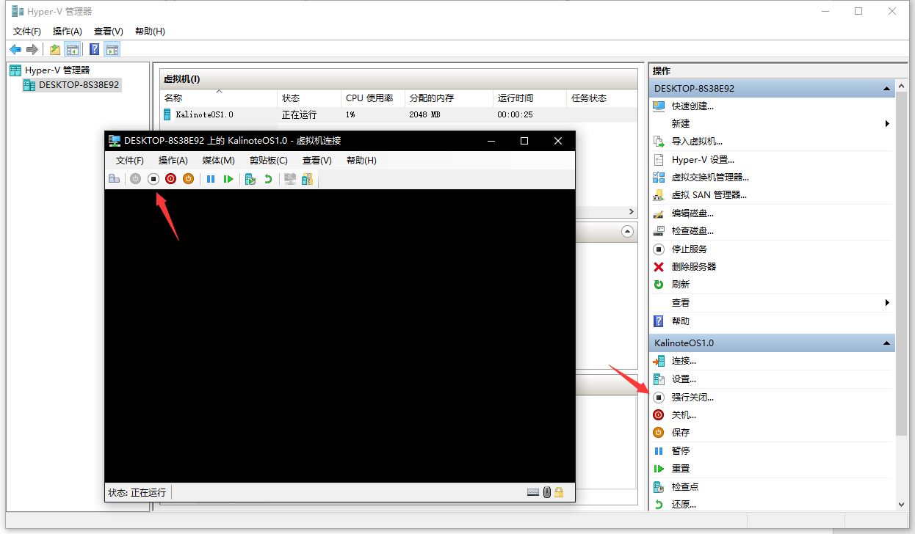

### 使用qemu虚拟机

双击/z_tools/qemu/qemu-win.bat即可启动kalinoteOS，但由于qemu虚拟机程序设计问题，部分错误可能不会触发虚拟CPU中断。比如：在qemu中启动color.kal程序，可以正常运行，如图：

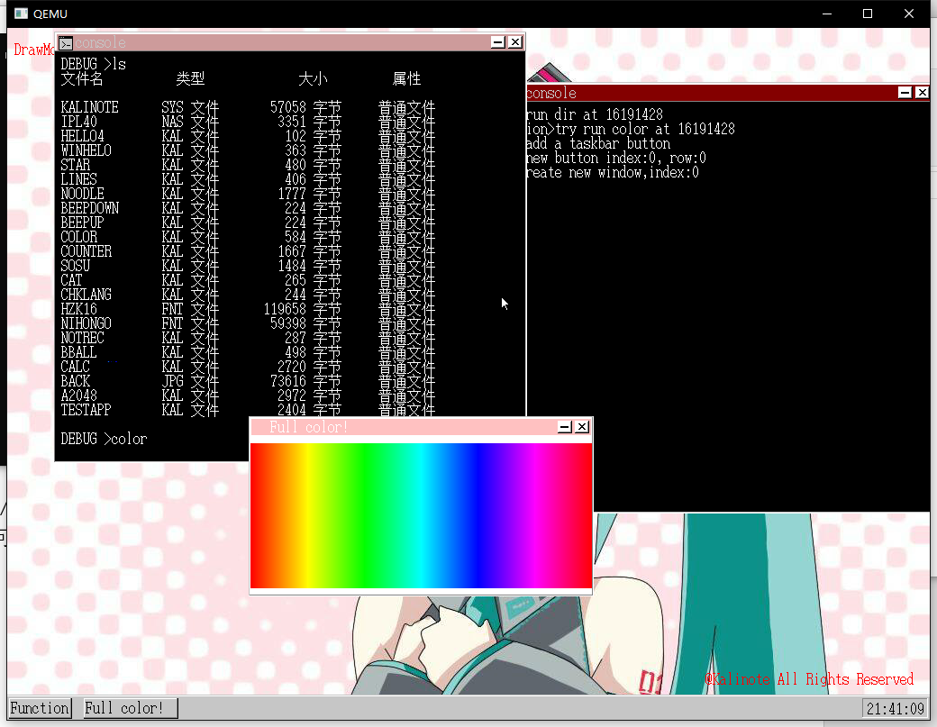

而在hyper-V中，则会触发系统异常(这个才是正常现象)，如图：

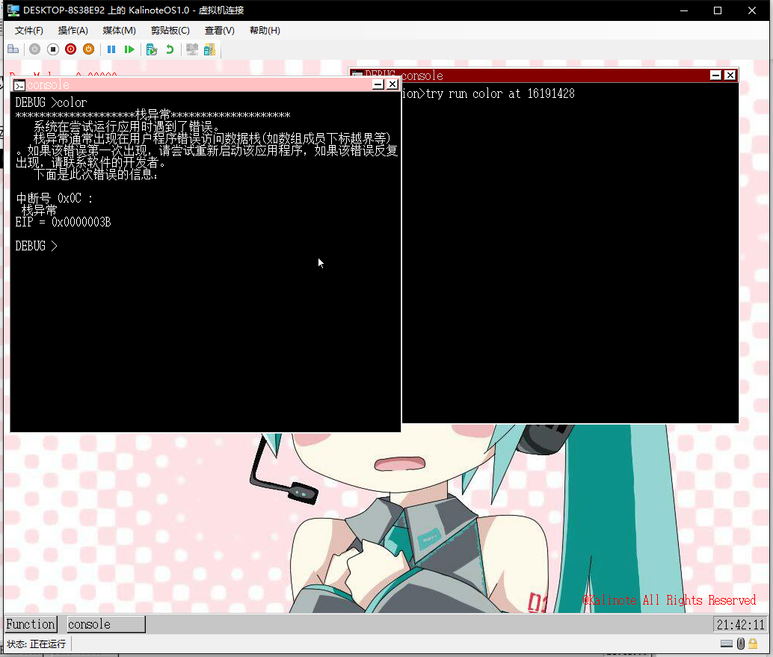

所以，使用qemu虚拟机运行可能会造成非本系统(kalinoteOS)引起的程序错误。

在qemu虚拟机中使用使用shutdown指令，或点击function菜单栏中的shutdown后，有一定概率出现qemu程序卡死的问题，这个应该是qemu程序的bug，此时只需要手动关闭窗口即可。